Управление культуры и туризма администрации Городецкого муниципального района
МБУК «Городецкая ЦБС»
Смольковская сельская библиотека – филиал №23

акция - поиск

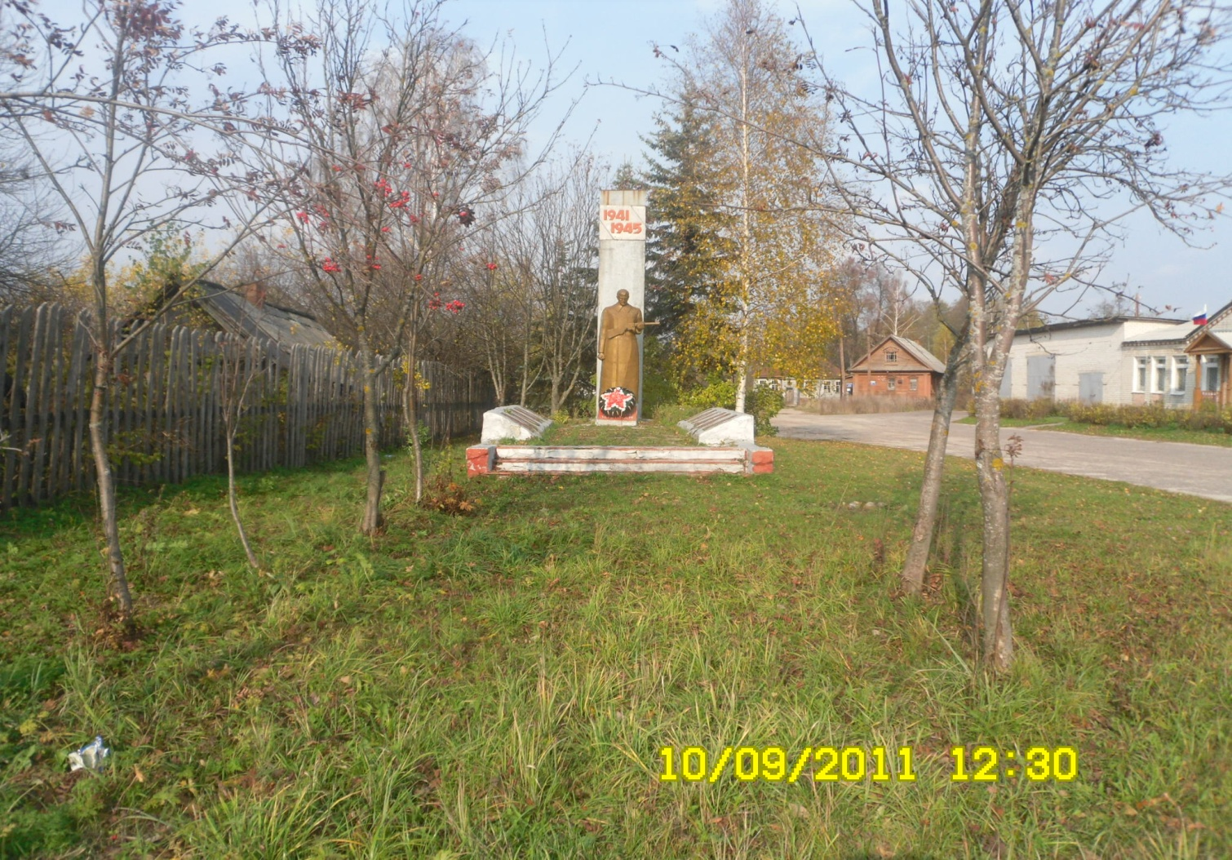

с. Смольки

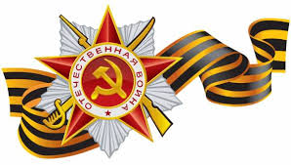

Великая Отечественная война не обошла стороной ни одну семью в нашей стране. Мы, внуки и правнуки участников Великой Отечественной войны должны всегда помнить какой ценой страна получила мир, должны гордиться подвигом предков, которые освободили от фашизма не только нашу Родину, но и Европу. Сегодня из - за рубежа раздаются голоса о том, что победа над фашизмом в 1945 – м году – это прежде всего заслуга Америки и Великобритании. Это их «доблестные крепкие парни разделались с фашизмом». Об участии нашей страны говорится мимоходом. История переписывается, подстраивается под политические интересы. Погибшие не могут ответить. За них это обязаны сделать мы. Нам, потомкам народа – победителя надо сохранить правду о войне, передать её, как эстафету, своим внукам и правнукам. Наши потомки должны знать о том далеком от них прошлом, должны знать в чем сила России, победившей фашизм, перед которым пали другие государства. Великая Отечественная война – война народа, который любит свое Отечество, не жалеет жизни для его свободы. Отцы, мужья, братья, сыновья – на фронте; женщины, дети, старики – в тылу. Все как могли старались приблизить день победы. Уходили в партизаны, сутками стояли у станка на заводе, растили хлеб. На передовой и в тылу - ковали общую победу. Только на территорию нашего Смольковского сельского совета с фронта не вернулись 290 человек. Время неумолимо. Оно уносит из жизни ветеранов – фронтовиков, защитников нашей Родины. Низкий им поклон, безграничное уважение всем – вернувшимся и погибшим. Мы должны сохранить для грядущих поколений память о подвиге нашего народа, гордость за своих земляков, не щадивших себя во имя победы над врагом.
Памятник погибшим землякам был открыт в селе Смольки 9 мая 1963года.

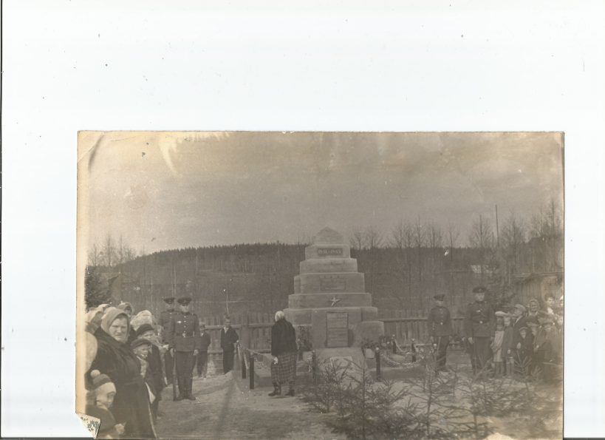

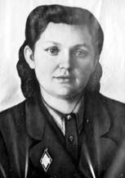
Матрена Исаевна Вольская.
Родилась Матрена Исаевна в крестьянской семье, в 1919году. В школу пошла лишь в 1931 году, сразу во 2 класс, до этого занималась дома. Сама научилась читать, писать и считать. В 1937 году успешно окончив Босинскую семилетнюю школу, поступила на заочное отделение Дорогобужского педагогического училища, и одновременно начала работать библиотекарем в школе. В год начала войны девушка закончила обучение.
Началась другая жизнь. С первых дней оккупации Смоленской области гитлеровскими войсками, супруги Вольские вместе с другими учителями создали в Дорогобужском районе подпольную группу. Мотя (Матреной Исаевной её называли только в школе) распространяла сводки Совинформбюро, собирала оружие, вела разведывательную деятельность. В доме Вольских была конспиративная квартира секретаря Духовщинского райкома партии Петра Цуранова. Причем дом был всего в 75 метрах от сельского совета, где во время оккупации был полицейский участок и волостное управление. Связь с партизанами осуществляла Мотя. В отряде её знали по кличке Месяц. В конце ноября 1941 года вся подпольная группа ушла в лес, к партизанам. В отряде Мотя была разведчицей, участвовала в боевых действиях. За одну из операций в 1942 году Матрена Вольская была награждена орденом Красного Знамени.
Партизанская школа сурова, но она закаляет характер, делает людей более стойкими. Но даже свою партизанскую жизнь Матрена Исаевна считала лишь подготовкой к тому самому главному делу – к эвакуации детей. «Не будь у меня опыта партизанской работы, - говорила она,- не смогла бы я вывести ребятишек».
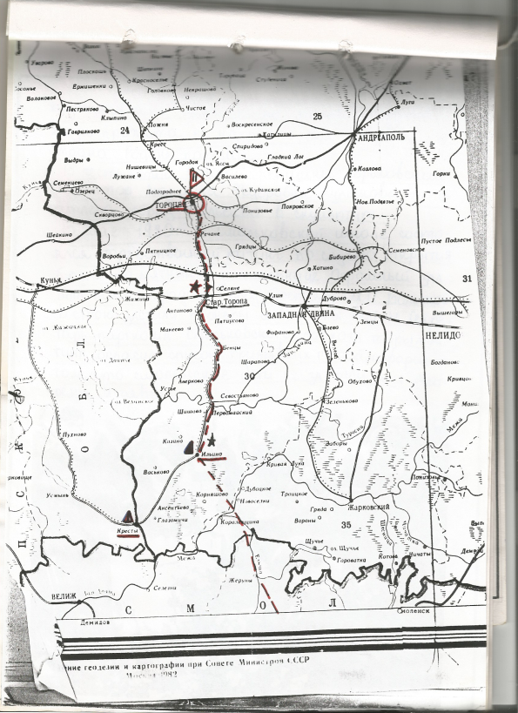Необходимость эвакуации детей была острой. «Немцы совсем озверели. За три дня сожгли 24 деревни, жителей всех уничтожили. Детей рядами клали по дорогам, давили танками» - докладывал на Большую землю Петр Цуранов.Тогда же в фашистских штабах появилась директива, предписывающая немедленно приступить к депортации в Германию всего пригодного для работы населения. Чтобы спасти детей и подростков от принудительного угона в Германию, была разработана операция «Дети». Партизаны соединения «Бати»обследовали маршрут, составили карту заминированных полей. Было решено выводить детей на станцию Торопец Тверской области через Ильино и Старую Торопу. Длина маршрута – около 200 километров.

Матрена Исаевна Вольская была назначена руководителем этой операции. В начале июля 1942 года колонна из 1500 детей, разделенных на группы двинулась в путь. При каждой группе была подвода, где лежал мешок сухарей и ехали самые слабые и маленькие дети. Помогали М.И. Вольскойв этом трудном пути, учительница Варвара Сергеевна Полякова и фельдшер Екатерина Ивановна Громова.
Дети шли собрано, не хныча. Но в пути по «партизанскому коридору» бывало всякое, в том числе и налеты фашистских стервятников. Бомбят и бомбят, жестоко, беспощадно. Ребята как только услышат команду «Воздух!» тут же рассыпаются, как цыплята по кусточкам, ложбинкам и канавкам. Питались мхом, грибами, древесной корой. Помогали жители лесных селений, но их было мало. Дети спали днем, а взрослым и днем было не до отдыха.
В конце «партизанской тропы» на станции Торопец, к детскому отряду присоединилось еще 1700 человек. Дети из других районов Смоленщины. Было выделено 65 вагонов и эшелон с детьми через Андреаполь, Осташков, Рыбинск, Иваново и Ковров прибыл в Горький. Горький стал конечным пунктом, здесь детям предстояло расстаться каждому найти свое место в жизни. 3225 детей принял Горький. Малышей распределили по детским домам, а подростки вскоре начали работать на заводах области, они чем могли приближали победу. После войны кто-то вернулся на Родину, кто-то остался в Горьком, Дзержинске, Выксе, Балахне, на Бору, в Муроме, Городце…
Матрена Исаевна Вольская была направлена на работу в Городецкий район. С начала 1943 года и до конца 1976 учебного года работала в Смольковской школе, учителем начальных классов. Свыше 30 лет учила Матрена Исаевна Смольковских детей, стала отличником Народного просвещения. После Победы приехал в Смольки и Михаил Архипович Вольский. Он тоже работал в школе, преподавал физику и трудовое воспитание. В Смольках до 1956 года был детский дом. Бессменными воспитателями там работали Плетневы Татьяна Еремеевна и Александр Михайлович. Татьяна Еремеевна – племянница М,И.Вольской, была тоже эвакуирована со Смоленщины. Матрены Исаевны не стало в 1978 году.
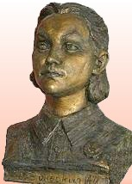
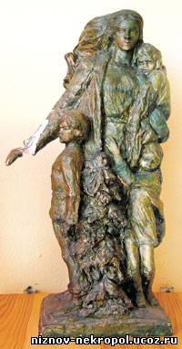
Горьковский скульптор Людмила Федоровна Кулакова создала бюст М.И.Вольской. В мае 1980 года в Смольковской школе состоялся торжественный митинг открытия бюста – памятника учительнице. Зал был полон. Перед бюстом М.И.Вольской застыли в одном строю школьники и ветераны Великой Отечественной войны. Смоленские дети не забыли имя Матрены Исаевны. От имени спасенных детей на митинге выступил Герой Социалистического труда, сталевар из Горького Н.Анищенков.Л.Ф.Кулакова создала проект памятника учительнице. К сожалению он так и остался проектом.
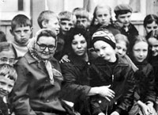
В 1988 году следопыты нашей школы совершили велопоход по «партизанской тропе», где проходили Смоленские ребята в тот страшный военный год. Через несколько лет был пеший переход по маршруту, в котором принимали участие следопыты из школ других городов, куда были распределены смоленские ребята в 1942 году.
О подвиге М.И.Вольской можно прочитать в книгах:
Гавриленков В.М. На земле Демиловской /В.М.Гавриленков .- Смоленское областное издательство «Смядынь», 1994 г.
Новиков Л.К. «По следам операции «Дети» /Л.К.Новиков .- Н.Новгород, 1997 г.
Новиков Л.К., Дроздова.Н.М. «Операция «Дети» /Л.К.Новиков, Н.М.Дроздова .- Горький: Волго-Вятское кн.изд-во, 1986 г.
Смирнов И.А. Смоленск – город – герой .- М.: Воениздат, 1988г..- (Города – герои)
Память Матрены Исаевны Вольской чтят спасенные ею дети. Они посвящают ей стихи.
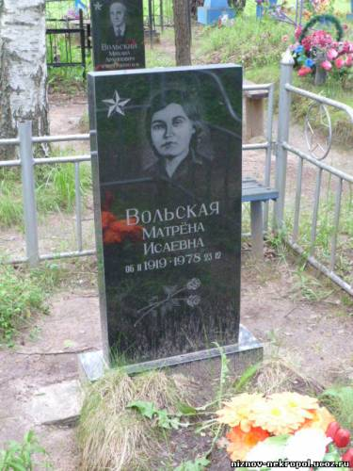
Пусть жизнь её, как яркий факел света
Тем, кто готов отдать свою
За то, чтоб улыбались дети.
Отважным я свой гимн пою.
И пусть спасенные Матреной дети –
Теперь уже с солидной сединой –
Расскажут всем, как жарким летом
Делили версты длинные с войной
Сегодня, когда мы все вместе
Пришли к могиле женщины родной,
На этом освященном месте
Мы сотворим поклон земной,
Цветы положим на могилу
И помолчим в тиши погоста,
Но слез сдержать не хватит силы.
Мы выпьем горькую без тоста,
Стесняться слез святых не надо –
Они ей и молитва, и награда!
В. Сустаева
Уголок памяти учительнице есть в музее боевой славы в Смольковской школе. Улица, где жила Матрена Исаевна названа её именем.

Александр Николаевич Терентьев.
Родился А.Н.Терентьев в деревне Амачкино Павловского района Нижегородской области, в крестьянской семье.После школы закончил педагогическое училище, поработать не успел, призвали в армию. Из павловских призывников отобрали 6 человек и отправили в Ленинградское техническое авиационное училище. Из шестерых экзамены сдали двое. Один из них был Терентьев. Проучились год и началась война. Остальную программу проходили по ускоренному курсу. Александр Николаевич - участник обороны Ленинграда, Как вспоминал ветеран : «бои были жаркие». Именно тогда Александр Терентьев понял, что «солдатами не рождаются». Победу встретил в г. Куйбышеве. Радость, смех, счастье и слезы. Ни одну семью не обошла стороной война. Так и его братья, Николай и Евгений остались лежать на поле боя той страшной войны. Александр Николаевич демобилизовался в 1946 году. Чтобы наверстать упущенное за годы, отнятые войной, поступил в Горьковский педагогический институт. Днем учился , а вечерами разгружал баржи, чтобы прокормиться. Институт закончил с отличием, и был назначен в Смольковскую школу директором. Здесь он и работал с 1949 года до увольнения на пенсию в 1982 году. Выходец из крестьян, добросовестный и трудолюбивый , с чистой русской душой человек – воспитал не одно поколение смольковских детей, которые на всю жизнь сохранили о нем добрую память.

Николай Иванович Шалашугин.
Николай Шалашугин выходец из многодетной крестьянской семьи. Жила семья в деревне Дырино. Начальная школа была в соседнемФилонове.С 6 класса учился в Смольковской школе, которая была в те годы семилетней, закончил в 1937 году. Подавал большие надежды. Вся семья хотела чтобы Николай учился дальше. Он поступил в Городецкое педагогическое училище и закончил его в 1940 году. Сразу же был призван в армию, попал в учебный отряд пограничных войск. Учеба в педучилище оказала влияние на дальнейшую службу. За абсолютный музыкальный слух, внимательность и усидчивость его зачислили в школу радистов. Готовили к службе на пограничных военно – морских катерах. Война. Свидетельства об окончании школы радистов им вручили без экзаменов. Увезли в Батуми, в школу младших командиров. Располагалась она высоко в горах, в старой крепости. Днем учили, а вечером спускались к морю, в прибрежную полосу и до утра ждали немецких десантников, чтобы не дать занять берег. Потом направили в город Поти в приемный радиоцентр. В июне 1942 года старший матрос Шалашугин был уже начальником передвижной радиостанции. Был ранен, не долечившись в госпитале рвался к своим, на передовую. Назначен начальником радиостанции в 9 –ю горно – стрелковую дивизию, Потом служил в отдельном дивизионе канонерских лодок. Приходилось сутками нести вахту в море, вслушиваясь в малейшие шорохи в эфире, безошибочно принимать и передавать до 200 знаков в минуту во время шторма или под разрывами снарядов. Старший матрос-радист Шалашугин награжден орденами Красной Звезды и Отечественной войны, медалями «За оборону Кавказа», «За боевые заслуги», «За освобождение Новороссийска», «За освобождение Севастополя». После войны направили на работу учителем в Вязовскую начальную школу Долгушинского сельсовета. А в 1952 году перешел в Смольковскую школу, где и проработал более 30 лет учителем физкультуры и начальной военной подготовки. Смольковская школа во времена работы здесь Николая Ивановича славилась своими спортивными достижениями, не только в районе, но и в области. И выйдя на заслуженный отдых, Н.И.Шалашугин не терял связи со школой. Он часто приходил в родные стены, встречался с ребятами, много рассказывал о Великой Отечественной войне. Но не любил говорить о себе, чаще вспоминал о своих друзьях, с которыми прошел войну. Каких только не было у них на корабле национальностей, а лучшими друзьями его были украинцы Василий Кондратенко и Александр Музыка, армянин Алик Гукасян. Разве могли они тогда подумать, что окажутся в разных государствах.

Борис Семенович Стручков
Гвардии лейтенант. Участвовал в Курской битве, Освобождении Варшавы, воевал на 1-ом Украинском фронте. Награжден орденом Великой Отечественной войны 1 –й степени, медалью «За победу над Германией». После войны работал воспитателем в интернате при Смольковской школе.

Плетнев Александр Михайлович

Награжден медалью «За боевые заслуги», медалью «За отвагу». После войны работал воспитателем в Смольковском детском доме, затем, после его закрытия , учителем в Никольской школе.

Кудряшов Василий Дмитриевич

Награжден орденом Красной Звезды, медалью «За победу над Германией». После войны работал в Смольковском сельпо.

Введенский Борис Константинович
Ефрейтор саперных войск. Участвовал в освобождении Кавказа, Сталинграда и других городов. Награжден медалями: «За боевые заслуги», «За оборону Кавказа», «За оборону Сталинграда», «За победу над Германией».

Тумаков Евстафий Ефимович
Старшина 1 –й статьи. Воевал в составе Балтийского флота. Награжден медалями: «За оборону Ленинграда», «За победу над Германией». Работал завхозом в Смольковской школе.

Голубин Сергей Георгиевич
Участвовал в обороне Ленинграда. Награжден орденом Красной Звезды, медалями: «За оборону Ленинграда», «За боевые заслуги», «За победу над Германией». Работал лесником в Городецком лесничестве.

Конев Николай Семенович
Награжден медалями : «За отвагу», «За боевые заслуги», «За победу над Германией». Работал в колхозе «Смольковский»

Вольский Михаил Архипович
До войны жил в Духовщинском районе на Смоленщине. Работал учителем. В самом начале войны был подпольщиком, в их доме был штаб Петра Цуранова, секретаря райкома, одного из организаторов партизанского движения. М. А.Вольский - участник партизанского движения на Смоленщине.Воевал в 1 –м отряде 1 – партизанской бригады соединения «Бати». Командир взвода. Дважды ранен. Имеет награды: 2 медали «За боевые заслуги», «За отвагу», «За взятие Кенигсберга», «За победу над Германией». После войны приехал в село Смольки, где к тому времени, жила и работала его жена – Матрена Исаевна Вольская, после эвакуации детей и подростков из оккупированной фашистами Смоленщины. Преподавал в Смольковской школе.
Воронин Сергей Федорович
Участвовал в боях на Орловско – Курской дуге, за взятие Кенигсберга. Награжден медалями: «За отвагу», «За взятие Кенигсберга», «За победу над Германией». Работал в воинской части рядом с селом.

Мыров Павел Яковлевич
Награжден медалями «За отвагу», «За взятие Кенигсберга», «За победу над Германией».

Грибов Григорий Иванович

Участник обороны Ленинграда, был ранен. Награжден медалями: «За оборону Ленинграда», «За победу над Германией». После войны работал в Городецком лесничестве.

Морякова Анна Васильевна
Была радисткой в тылу врага. Погибла смертью храбрых в феврале месяце 1943 года.

Плеханова Анна Яковлевна
Младший сержант. Воевала в составе Северо – Западного фронта. Награждена медалями: «За оборону Ленинграда», «За победу над Германией». После войны работала в Смольковском сельпо.

Горнова Прасковья Яковлевна
Служила в войсках железнодорожной охраны Северо – Западного фронта. Награждена медалью «За победу над Германией». Работала продавцом в Смольковском сельпо.

Аршанская Бронислава Самуиловна

Воевала На 1 – Украинском и Северо-Западном фронтах. Награждена медалью «За победу над Германией». После войны работала учителем в Смольковской школе.

Соснин Алексей Васильевич
Участник боев за Воронеж. Был тяжело ранен, вернулся домой инвалидом.

Николай Семенович Малышев.
О своем дедушке Н. С. Малышеве написала Юля Малышева. «Одним из ветеранов Великой Отечественной войны был мой дедушка Николай Семенович Малышев. Его уже давно нет в живых, но я хочу рассказать каким он был. В Советскую армию его призвали в августе 1942 года, отправили сначала в Москву в военно-инженерное училище. Изучали подрывное дело, топографию, электротехнику, оружие, в том числе и вооружение противника. К концу октября 1943 года курсантов досрочно выпустили из училища, присвоив им всем звание младших лейтенантов. Дедушка был направлен в распоряжение четвертого Украинского фронта. Во время остановки поезда в городе Сталино на Украине, к вагонам подбежала женщина с криком и плачем. Она рассказала, что фашисты сбросили с самолета игрушки-хлопушки, внутри которых находились взрывчатые устройства. Как только дети притрагивались к игрушке, происходили взрывы, у детей отрывало руки и наносились тяжелые увечья. Молодые лейтенанты помогли обезвредить эти игрушки и тем самым спасли жизни многих детей.
При прибытии к месту назначения сразу попали в бой. Фашистские самолеты бомбили эшелон с людьми. Это был первый бой. Потом устанавливали мины, проделывали проходы в минных полях, чтобы пропустить разведку, неоднократно дедушка участвовал в подрывных операциях, встречался лицом к лицу с врагом. Воевал мой дедушка на Украине, принимал участие в освобождении города-героя Севастополя, в Белоруссии, в Польше, форсировал реку Одер. На фронте Николай Семенович был до февраля 1945 года. Когда наши войска вышли на границу с Германией, он был тяжело ранен, при обеспечении переправы около немецкого города Франкфурт. За смелость и мужество он был награжден орденом Красной Звезды и боевыми медалями. Дедушки давно нет с нами, но мы всегда вспоминаем его добрыми словами.Он был хорошим человеком, добрым и ласковым. Люди в Смольках его уважали». К словам внучки можно только добавить, чтопосле войны Николай Семенович много лет проработал главным бухгалтером в совхозе «Смольковский». Как высококлассного специалиста, принципиального и добросовестного работника Н.С.Малышева ценили не только в селе, но и в районе и в области.
Сергей Семенович Стручков.
Ира Стручкова по праву гордится своим героическим дедушкой.
«Когда началась Великая Отечественная война, мой дедушка проходил службу в армии. Так сразу его и направили на войну. Мой дед - участник Сталинградской битвы. В сентябре 1942 года он принимал бой вместе с товарищами по 62 –й роте за высотку 102, которую потом назовут Мамаевым курганом. После войны дедушка ездил на встречу с однополчанами, защитниками Сталинграда. В Сталинграде есть мельница, которую сохранили в том виде, как она была разрушена. Сейчас это памятник. Дедушка рассказывал как они защищали эту мельницу»

Татьяна Еремеевна Плетнева.
Татьяна Еремеевна училась в школе села Босино на Смоленщине, когда началась война. Пришлось пережить фашистскую оккупацию. Своими глазами она видела, как немцы устраивали облавы на коммунистов и евреев. Сжигали целые деревни, вместе с жителями. Детям иногда сутками приходилось прятаться в подполе, чтобы не попасть под расправу фашистов. Татьяна – племянница М.И.Вольской, воспитывалась в их семье. Несмотря на весь страх и риск она помогала Матрене Исаевне и Михаилу Архиповичу Вольским в подпольной работе. Татьяна ходила в разведку, ездила на лошади по окружающим деревням, собирала продукты для партизан. Впоследствии она вместе с Матреной Исаевной готовила «Операцию «ДЕТИ» и вместе с ними прибыла в Горьковскую область. М.И.Вольская была направлена на работу в Смольковскую школу. Вместе с ней осела в Смольках и Татьяна. Сначала работала воспитателем в колхозном детском санатории, затем в детском доме (был такой в Смольках в 40 –50 –е годы, для детей потерявших родителей во время войны), а потом много лет была учителем начальных классов. На Смольковской земле обрела Татьяна Еремеевна свою вторую Родину. Здесь выросли её дочь и внучка, а теперь уже и правнучка закончила школу. Татьяна Еремеевна Плетнева – характер имела золотой. Чуткая, внимательная, заботливая и справедливая. Вся её жизнь отдана детям. Любовь к детям передала она и своей дочери – Светлане Александровне Шевяковой, которая преподавала в нашей школе английский язык, и внучке Татьяне Валерьевне Колобовой, тоже получившей педагогическое образование.
Александр Михайлович Бабайкин.
Никогда не забыть людям военного поколения то утро 22 июня 1941 года, когда прервав свои передачи по радио объявили «ВОЙНА!». Так закончилась мирная жизнь уроженца деревни Пульниково 18 – ти летнего Александра Бабайкина. С раннего утра до ночи рыли противотанковые рвы в районе Пуреха Чкаловского района. Продвижение фашистских войск сопровождалось тысячами похоронок. Не обошли они и семью Бабайкиных. Первой пришла похоронка на брата Виктора. Александр рвался на фронт. Ведь враг был уже у стен Ленинграда. В декабре 1941 года призвали в армию и Александра Бабайкина. Отправили на Дальний Восток, три месяца обучения в полковой школе и переброска на японскую границу к озеру Ханка. А обстановка на фронтах становилась все тяжелее. К лету 1942 года стало ясно, что немец стремится к Волге, к Сталинграду. И с Дальнего Востока поезд без остановок везет солдат 166 – го стрелкового полка , в котором служит сержант Бабайкин, к Дону, на передовую. Высадили их на правом берегу, а на левом – немцы. При подготовке понтонной переправы, завязался бой, три батальона были разбиты. Враг бросал в бой все новые и новые силы, непрерывно бомбил. Немцы понимали, что битва за Сталинград будет решающим поворотом в войне, поэтому немецкие самолеты охотились с воздуха даже за одним солдатом, ведя по ним пулеметный огонь.
21 августа 1942 года сержант Бабайкин пошел в свой последний бой. Небо было черным от дыма, Грохот стоял такой, что, казалось, лопаются барабанные перепонки. Землю подбрасывало и швыряло в разные стороны, словно воду во время шторма. Бомбили со всех сторон, и все же упорно шли солдаты навстречу горячему ветру пуль, хлеставших из пулеметов. Мины оглушительно лопались, отдавая горелым смрадом взрывчатки, Осколки вгрызались в землю, в тела своих жертв. Сколько длился бой, боец Бабайкин уже не представлял. Винтовку вышибло из рук и он упал, не докричав: «За Родину! За Сталина!»
…Оперировали его в полевом госпитале - осколочное ранение верхней конечности с ампутацией пальцев. Вернулся домой в 19 лет инвалидом, имея орден Отечественной войны 1 степени и медаль «За отвагу». До пенсии проработал в совхозе «Смольковский» механизатором, замещал зав. фермой. Работал так, что знающие его люди, долго вспоминали его золотые, искалеченные войной руки.

«…С кровавых не пришедшие полей»

с. Смольки
1. Баранов Иван Андреевич
2. Белов Михаил Григорьевич
3. Беляев Николай Григорьевич (Федорович)
4. Голубев Николай Константинович
5. Голубин Владимир Николаевич
6. Голубин Николай Никандрович
7. Грызин Петр Дмитриевич
8. Дмитриев Василий Дмитриевич
9. Дмитриев Юрий Васильевич
10. Дунаев Лукьян Кузьмич
11. Калягин Павел Семенович
12. Колотилов Семен Максимович
13. Левашев Иван Сергеевич
14. Макарычев Петр Иванович
15. Носов Александр Петрович
16. Носов Яков Никитович
17. Радонежский Борис Михайлович
18. Репин Изосим Петрович
19. Тутаев Михаил Андреевич
20. Чистобаев Александр Никитович
21. Чурбанов Алексей Семенович
д. Оскордино
1(22) Махов Николай Иванович
2 (23) Мухин Николай Яковлевич
3 (24) Плетнев Леонид Павлович
4 (25) Смирнов Александр Никифорович
5 (26) Хохлов Иван Алексеевич
6 (27) Шевелев Дмитрий Иванович

д. Ковригино
1 (28) Лаврентьев Петр Григорьевич
2 (29) Никитин Павел
3 (30) Лапшин
4 (31) Чурбанов Александр Федорович

д. Уланиха
1 (32) Ильин Алексей Федорович

д. Шехонино
1 (33) Ретивов Дмитрий Федорович
2 (34) Ретивов Константин Федорович
3 (35) Ретивов Николай Егорович
4 (36) Рыжухин Михаил Павлович
5 (37) Залесский Анатолий Георгиеевич
д. Пульниково
1 (38) Бабайкин Виктор Михайлович
2 (39) Каширин Арсентий Константинович
3 (40) Каширин Андрей Павлович
4 (41) Каширин Василий Алексеевич
5 (42) Каширин Иван Алексеевич
6 (43) Каширин Николай Алексеевич
7 (44) Каширин Константин Иванович
8 (45) Каширин Николай Евстафьевич
9 (46) Чалов Алексей Васильевич

д. Чешково
1 (47) Свистунов Александр Степанович
2 (48) Свистунов Анатолий Федорович
3 (49) Свистунов Павел Федорович

д. Елево
1 (50) Морин Прохор Ефимович
2 (51) Тибин Степан Константинович
3 (52) Федоров Сергей Александрович
4 (53) Хухлыгин Григорий Александрович

д. Ломляево
1(54) Астафьев Сергей Николаевич

д. Архипиха
1(55) Головинский Павел Федорович
2(56) Тумаков Григорий Михайлович
3(57) Федосеев Евстафий Александрович
4(58) Шилов Евгений Павлович
5(59) Шилов Павел Федорович

д. Аржаново
1(60) Горнов Александр Иванович
2(61) Горнов Евгений Александрович
3(62) Каширин Яков Васильевич
4(63) Киселев Николай Константинович
5(64) Костров Родион Сергеевич
6(65) Новожилов Федор Васильевич
7(66) Стерлядев Егор Иванович
8(67) Стерлядев Марк Иванович
9(68) Тимофеев Евстафий Васильевич

д. Антониха
1(69) Артемьев Федор Петрович
2(70) Елетин Николай Михайлович
3(71) Каленов Андрей Семенович
4(72) Каленов Андрей Васильевич
5(73) Каленов Николай Семенович
6(74) Костров Александр Яковлевич
7(75) Костров Николай Васильевич
8(76) Костров Петр Яковлевич

д. Абрамиха (Аржановского с/с)
1(77) Серов Алексей Иванович

д. Ботусино
1(78) Генералов Петр Павлович
2(79) Горохов Николай Алексеевич

д. Филипцево
1(80) Горнов Василий Петрович
2(81) Махов Петр Иванович
3(82) Ожигин Григорий Иванович
4(83) Ожигин Николай Иванович
5(84) Ожигин Павел Иванович
6(85) Осипов Павел Евстафьевич
7(86) Осипов Петр Акиндинович
8(87) Соловьев Михаил Федорович)
9 (88) Шитов Иван Андреевич
10 89) Шитов Семен Андреевич
11 (90) Шитов Николай Павлович

д. Яблонное
1(91) Рыков Павел Степанович
2(92) Кожанов Иван Федорович

д. Караваево
1(93) Горнов Степан Иванович
2(94) Иванов Федор Степанович
3(95) Леонтьев Дмитрий
4(96) Нестеров Александр Михайлович
5(97) Никуличев Андрей Сергеевич
6(98) Рябков Иван Трофимович

д. Кузнечиха
1(99) Кокурин Кузьма Сергеевич
2(100) Кокурин Федор Михайлович
3(101) Сбитнев Федор Григорьевич

д. Ягодная (Ягодно-Чистное)
1(102) Быстров Николай Васильевич
2(103) Гузовин Александр Иванович
3(104) Гузовин Алексей Яковлевич
4(105) Гузовин Петр Георгиевич
5(106) Гузовин Тимофей Георгиевич
6(107) Калинин Петр Яковлевич
7(108) Калинин Тимофей Семенович
8(109) Калинин Федор Иванович
9(110) Конев Матвей Ефимович
10 (111) Лапшин Василий Алексеевич
11 (112) Поляков Александр Васильевич
12 (113) Поляков Григорий Иосифович
13 (114) Поляков Николай Федорович
14 (115) Поляков Петр Севастьянович
15 (116) Чурбанов Павел Петрович
16 (117) Чурбанов Семен Григорьевич

д. Оголихино
1 (118) Лоднев Петр Григорьевич

д. Сбоиха
1 (119) Куликов Павел Иванович
2 (120) Лабутин Павел Алексеевич
3 (121) Сиденин Алексей Игнатьевич

д. Тесовая
1 (122) Багаев Арсений Васильевич
2 (123) Багаев Никандр Васильевич
3 124) Киселев Михаил Александрович
4 (125) Киселев Николай Григорьевич
5 (126) Костров Александр Дмитриевич
6 (127) Костров Егор Сергеевич
7 (128) Костров Николай Дмитриевич
8 (129) Костров Филипп Сергеевич
9 (130) Куковин Александр Федорович
10 (131) Куковин Николай Александрович
11 (132) Куковин Яков Александрович
12 (133) Кутузов Виктор Александрович
13 (134) Кутузов Владимир Иванович
14 (135) Кутузов Михаил Иванович
15 (136) Щипакин Яков Васильевич
16 (137) Щелманов Иван Александрович
17 (138) Щелманов Иван Михайлович
18 (139) Щипакин Дмитрий Иванович

д. Тихий Хутор
1 (140) Кузнецов Афанасий Лукьянович

д. Пшеничное
1 (141) Богданов Николай Никандрович
2 (142) Богданов Федор Андреевич
3 (143) Быстров Иван Дмитриевич

д. Тренино
1 (144) Иванов Саватей Ефимович
2 (145) Быстров Иван Васильевич

д. Стрелка
1 (146) Бутылкин Виталий Васильевич
2 (147) Бутылкин Геннадий Васильевич
3 (148) Горнухин Павел Иванович
4 (149) Горнухин Александр Иванович

д. Медведково (Медведки)
1 (150) Казаков Алексей Павлович
2 (151) Казаков Яков Павлович
3 (152) Сергеев Кирилл Власович
4 (153) Сугнутов Петр Николаевич
5 (154) Емелин Федор Егорович

д. Лебедево
1 (155) Горбунов Яков Захарович
2 (156) Мигунов Арсентий Григорьевич)
3 (157) Мигунов Григорий Михайлович
4 (158) Охлопков Афанасий Михайлович
5 (159) Стручков Григорий Михайлович

д. Абрамиха (Я-Чистновского с/совета)
1 (160) Елесин Андрей Петрович
2 (161) Заватров Александр Иванович
3 (162) Комаров Кирилл Николаевич
4 (163) Комаров Николай Степанович
5 (164) Кузнецов Александр Дмитриевич
6 (165) Рябинин Константин Васильевич
7 (166) Сафонов Иван Степанович

д. Прозориха
1 (167) Великанов Федор Ефимович
2 (168) Горохов Иван Андрианович
3 (169) Киряничев Матвей Дмитриевич
4 (170) Клещев Яков Ефимович
5 (171) Кудряшов Иван Андреевич
6 (172) Иванов Николай Иванович
7 (173) Герасимов Леонид Васильевич

д. Лесная (3-й склад)
1 (174) Нефедов Гаврил Григорьевич
2 (175) Ширшов Иван Васильевич

д. Никольское
1 (176) Зореев Иван Кузьмич
2 (177) Климичев Алексей Алексеевич
3 (178) Лукошкин Игнат Федорович
4 (179) Лукошкин Никифор Федорович
5 (180) Рыбасов Михаил Степанович
6 (181) Рыбасов Павел Яковлевич
7 (182) Рыбасов Петр Владимирович
8 (183) Соколов Михаил Яковлевич

д. Поросятево
1 (184) Балашов Василий Иванович
2 (185) Колчин Семён Степанович
3 (186) Моряков Александр Андреевич
4 (187) Морякова Анна Васильевна
5 (188) Моряков Александр Макарович
6 (189) Половинкин Алексей Васильевич
7 (190) Половинкин Евстафий Никонорович
8 (191) Попов Степан Семенович

д. Малинки
1 (192) Генералов Иван Григорьевич
2 (193) Генералов Алексей Григорьевич
3 (194) Рукин Ананий Александрович

д. Вязовое
1 (195) Тумаков Павел Никифорович

д. Ильинское
1 (196) Балашов Семен Яковлевич
2 (197) Воронцов Иван Кириллович
3 (198) Калентьев Александр Николаевич
4 (199) Шилгин Петр Константинович

д. Колываново
1 (200) Густов Александр Иванович
2 (201) Густов Иван Федорович
3 (202) Егоров Василий Афанасьевич
4 (203) Краснояров Семен Михайлович
5 (204) Николаев Леонид Васильевич
6 (205) Югин Андрей Яковлевич

д. Лутошкино
7 (206) Иванов Арефий Семенович
8 (207) Иванов Иван Яковлевич

д. Луговое
1 (208) Кудряшов Александр Петрович
2 (209) Кудряшов Михаил Петрович
3 (210) Стрючков Федор Васильевич

д. Колесное
1 (211) Бердников Терентий Андреевич
2 (212) Недорубов Александр Матвеевич
3 (213) Недорубов Георгий Семенович
4 (214) Недорубов Михаил Иванович
5 (215) Николаев Аркадий Алексеевич
6 (216) Панков Василий Яковлевич
7 (217) Сбитнев Василий Петрович
8 (218) Сбитнев Петр Иванович
9 (219) Шаров Арсений Иванович

д. Долгуша
1 (220) Тюрин Яков Васильевич

д. Поскониха
1 (221) Брунов Александр Алексеевич
2 (222) Брунов Алексей Григорьевич
3 (223) Брунов Василий Михайлович
4 (224) Брунов Виктор Иванович
5 (225) Брунов Евгений Петрович
6 (226) Брунов Павел Григорьевич
7 (227) Шилов Василий Иванович

д. Кипрево
1 (228) Красильников Алексей Иванович
2 (229) Панфилов Павел Михайлович
3 (230) Панфилов Павел Филиппович
4 (231) Серов Арсений Михайлович

д. Погуляйки
1 (232) Котов Николай Михайлович
2 (233) Плеханов Василий Иванович
3 (234) Плеханов Евгений Иванович
4 (235) Плеханов Яким Иванович
5 (236) Полозков Дмитрий Васильевич

д. Кочнево
1 (237) Белов Алексей Андреевич
2 (238) Белов Андрей Андреевич
3 (239) Белов Василий Иванович
4 (240) Белов Константин Андреевич
5 (241) Белов Семен Алексеевич
6 (242) Сморчков Аркадий Андреевич
7 (243) Сморчков Григорий Иванович
8 (244) Сморчков Степан Филиппович
9 (245) Сморчков Андрей Афанасьевич

д. Ложкино
1 (246) Гаврилов Пётр Егорович
2 (247) Козин Иван Алексеевич
3 (248) Козин Иван Васильевич
4 (249) Козин Павел Алексеевич
5 (250) Козин Григорий Алексеевич
6 (251) Козин Иван Григорьевич
7 (252) Козин Павел Григорьевич
8 (253) Сумпатов Андрей Яковлевич
9 (254) Сумпатов Федор Яковлевич

д. Тревражное
1 (255) Воронин Петр Исаевич
2 (256) Воронин Филипп Яковлевич
3 (257) Красильников Григорий Васильевич
4 (258) Красильников Константин Николаевич
5 (259) Красильников Макар Васильевич

д. Дарьино
1 (260) Козин Иван Андреевич
2 (261) Козин Семен Андреевич
3 (262) Соснин Михаил Кузьмич

д. Маланьино
1 (263) Конев Алексей Михайлович
2 (264) Конев Макар Иванович
3 (265) Лыткин Михаил Иванович

д. Содомово
1 (266) Головинский Иван Васильевич
2 (267) Репин Леонид Петрович
3 (268) Репин Сергей Матвеевич
4 (269) Фокин Леонтий Петрович
5 (270) Фокин Семен Иосипович

д. Душенькино
1 (271) Горбунов Александр Кузьмич
2 (272) Горбунов Геннадий Степанович
3 (273) Горбунов Дмитрий Степанович
4 (274) Горбунов Семен Прохорович Прохорович
5 (275) Латухин Александр Николаевич
6 (276) Маслов Павел Иванович
7 (277) Матвеичев Иван Кузьмич
8 (278) Стрельников Евстафий Сергеевич

д. Скородум
1 (279) Небов Александр Алексеевич
2 (280) Небов Андрей Степанович
3 (281) Небов Кузьма Михайлович
4 (282) Небов Николай Степанович
5 (283) Репин Александр Ефимович

д. Гнеушево
1 (284) Голубев Естафий Васильевич
2 (285) Голубев Константин Григорьевич

д. Шкапино
1 (286) Баранов Степан Федорович
2 (287) Быстров Василий Дмитриевич
3 (288) Киряев Федор Васильевич
4 (289) Лабутин Василий Алексеевич
5 (290) Поляков Андрей Федорович

